Estima la medida de cada ángulo y luego mide cada uno con el semicírculo

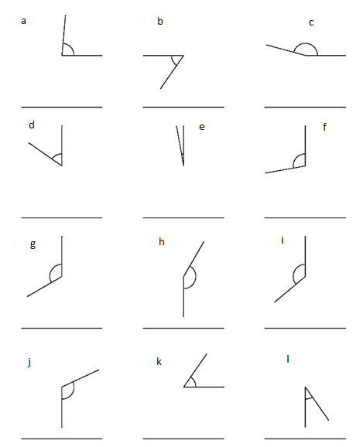

 | Ángulo Estimado | Ángulo medido |  | Ángulo Estimado | Ángulo medido |  | Ángulo Estimado | Ángulo medido
1 |  |  | 5 |  |  | 9
2 |  |  | 6 |  |  | 10
3 |  |  | 7 |  |  | 11
4 |  |  | 8 |  |  | 12

